**برنامه ريزي وسازماندهي ناب**

مقدمه

ﺩﺭ ﻋﺼﺮ ﺣﺎﺿﺮ ﻭ ﺩﺭ ﺣﺎﻟﻲ ﻛﻪ ﻛﺎﺭﺧﺎﻧﺠﺎﺕ ﺑﻪ ﺩﻧﺒﺎﻝ ﺍﻳﺠﺎﺩ ﺍﻧﻘﻼﺏ ﻭ ﺩﮔﺮﮔﻮﻧﻲ ﺩﺭ ﺩﺭﻭﻥ ﺧﻮﻳﺶ ﻫﺴﺘﻨﺪﺗﺎ ﺑﺘﻮﺍﻧﻨﺪ ﺧﻮﺩ ﺭﺍ ﺑﺎ ﺗﺤﻮﻻﺕ ﺟﻬﺎﻧﻲ ﺷﺪﻥ ﻭﻓﻖ ﺩﻫﻨﺪ ﺍﻳﻦ ﺑﺤﺚ ﺗﻌﻤﻴﺮ ﻭ ﻧﮕﻬﺪﺍﺭﻱ ﺍﺳﺖ ﻛﻪ ﻣﻲﺗﻮﺍﻧﺪ ﺑﻪ ﻃﻮﺭ ﺟﺪﻱ ﻭ ﻣﺆﺛﺮ ﻣﺴﻴﺮ ﻭ ﺍﺳﺘﺮﺍﺗﮋﻱ ﺗﻮﻟﻴﺪ ﺭﺍ ﺩﺭ ﻛﺎﺭﺧﺎﻧﺠﺎﺕ ﻣﻌﻴﻦ ﻭ ﻣﺸﺨﺺ ﻧﻤﺎﻳﺪ . ﺍﻣﺮﻭﺯﻩ ﻛﺎﺭﺧﺎﻧﺠﺎﺕ ﺑﻪ ﺷﺪﺕ ﺩﺭﮔﻴﺮ ﻣﺒﺎﺣﺜﻲ ﭼﻮﻥ ﻛﺎﻫﺶ ﻫﺰﻳﻨﻪ ﻫﺎ. ﺗﻮﺍﻥ ﺭﻗﺎﺑﻠﺖ ﺑﺎﻻ. ﺑﻬﺒﻮﺩ ﻣﺴﺘﻤﺮ. ﺍﻓﺰﺍﻳﺶ ﻛﻴﻔﻴﺖ ﻭ ﻛﻤﻴﺖ ﻣﺤﺼﻮﻝ. ﻛﻤﺒﻮﺩ ﻣﻨﺎﺑﻊ ﻃﺒﻴﻌﻲ. ﺑﺤﺮﺍﻥ ﺍﻧﺮﮊﻱ ﻭ ... ﻫﺴﺘﻨﺪ ﻛﻪ ﺩﺭ ﺍﻳﻦ ﺭﺍﺳﺘﺎ ﺍﻧﺪﻳﺸﻴﺪﻥﺑﻪ ﺑﺤﺚ ﺗﻌﻤﻴﺮ ﻭ ﻧﮕﻬﺪﺍﺭﻱ ﺑﻪ ﻋﻨﻮﺍﻥ ﻳﻚ ﺍﻣﺮ ﺍﺳﺘﺮﺍﺗﮋﻳﻚ ﺟﻬﺖ ﺭﺳﻴﺪﻥ ﺑﻪ ﺍﻫﺪﺍﻑ ﻓﻮﻕ ﺑﺴﻴﺎﺭ ﺣﻴﺎﺗﻲ ﻭ ﺍﺟﺘﻨﺎﺏ ﻧﺎﭘﺬﻳﺮ ﺟﻠﻮﻩ ﻣﻲ ﻛﻨﺪ .

ﻭ ﺑﺎ ﺗﻮﺟﻪ ﺑﻪ ﻣﺴﺎﺋﻞ ﻭ ﺩﻻﻳﻞ ﺫﻛﺮ ﺷﺪﻩ ﺷﺎﻫﺪ ﺁﻥ ﻫﺴﺘﻴﻢ ﻛﻪ ﺻﺎﺣﺒﺎﻥ ﺻﻨﺎﻳﻊ ﻣﺘﺨﺼﺼﻴﻦﻭ ﻣﺪﻳﺮﺍﻥ ﻣﺮﺑﻮﻃﻪ ﺗﻼﺵ ﺑﺴﻴﺎﺭ ﮔﺴﺘﺮﺩﻩ ﺍﻱ ﺑﺮﺍﻱ ﺭﺳﻴﺪﻥ ﺑﻪ ﺑﻬﺘﺮﻳﻦ ﻭ ﻋﺎﻟﺘﺮﻳﻦ ﺷﻜﻞ ﺁﻥ ﻛﻪ ﻫﻤﺎﻥﻧﺖ ﻧﺎﺏ ﻣﻲ ﺑﺎﺷﺪ ﺭﺍ ﺁﻏﺎﺯ ﻧﻤﻮﺩﻩ اند .

**ناب چيست**؟

ناب، مجموعه اي از اصول، مفاهيم و تكنيك ها براي كمك به يافتن و حذف اتلاف مي باشد. به طور خلاصه ناب ساده سازي، استفاده كمتر و كار بيشتر مي باشد.

**نگهداری و تعميرات ناب (Lean Maintenance )**

نت ناب يک رويكرد نوين و نظام مند به سيستم نگهداري و تعميرات است, كه با تبعيت از اصول ناب به حفظ ارزش ها (Value) و حذف زوائد (Waste) مي پردازد و در نهايت بدنبال تحقق رضايتمندي مشتري و کاربران تجهيزات مي باشد. اين رويكرد پس از رويكرد توليد ناب مطرح گرديده است**.**

توليد ناب : حذف بيرحمانه اتلاف

نت ناب شیوه ای را فراهم می آورد که از طریق آن می توان با کم ترین، بیشترین را به انجام رسانید. آنچه مشخص است "نت ناب " یک سیستم جدید در زمینه نگهداری و تعمیرات نبوده بلکه یک راهکار اجرایی جهت رسیدن به " تولید ناب " میباشد.

**ارکان ناب**

خاستگاه مفهوم ناب بر پایه یک اصل ساده بنا شده است( شناسایی سیستماتیک اتلاف و حذف آن جهت کاهش هزینه ها). ارکان این مفهوم عبارتند از:

-         تعیین ارزش هر محصول(Value)

-         شناسایی جریان ارزش آن محصول(Value Stream)

-         ایجاد حرکت بدون وقفه در این ارزش(Flow)

-         امکان دادن به خریدار تا این ارزش را از تولید کننده بیرون بکشد(Pull)

-         تعیین کمال(Prefection)

در هر مرحله، مدیران باید دیدن را یاد بگیرند. دیدن ارزش، دیدن حرکت ارزش که خریدار بیرون می کشد و سرانجام مدیران باید بتوانند تصویر راحت و دقیقی از کمال را ببینند تا برای کل بنگاه اقتصادی ناب، هدف بهبود به صورت قابل مشاهده در آید.

**هفت فرم اتلاف در نت**

مفهوم محوري توليد ناب حذف هفت فرم اتلاف مي باشد.

١. فعاليت هاي مازاد

يك اتلاف كليدي در كارخانجات توليدي، توليد مازاد مي باشد. فعاليت هايي كه غالبا اجرا شده، در صورتي كه هيچ نوع ارزش افزوده اي نداشته يا اينكه مشتريان تمايلي براي خريد آن ها ندارند. در نت اين اتلاف به اين صورت بيان مي شود: اجراي فعاليت هاي نت پيشگيرانه و پيشگويانه در فواصلي كوتاهتر از فواصل بهينه كه منجر به فعاليت هاي مازاد نت مي گردد. نت پيشگيرانه ي غير ضروري صد در صد اتلاف است.

۲. انتظار

انتظار در حوزه نت شامل انتظار كشيدن دپارتمان هاي توليد براي پرسنل نت جهت سرويس دهي مي باشد. انتظار براي ابزار، مستند سازي قطعات،انتظار براي حمل ونقل و ديگر موارد مشابه نيز جزء اين فرم اتلاف محسوب مي شوندکه داراي ارزش افزوده نمي باشد.

3. حمل و نقل

اگر از افراد كارخانه بپرسيم كه كاركنان نت چه مي كنند، پاسخ آن ها ” قدم زدن “ مي باشد. ابزارهايي كه بسيار دورتر از محل انجام كار انبار مي شوند، قطعات پر كاربردتر كه از قبل مونتاژ نشده اند، مستند سازي هايي كه بايد صورت گيرند و سفارشات كاري براي ماشين هايي كه در دسترس نيستند، همگي موجب حمل ونقل اضافي مي گردند. پرسنل نت زمان زيادي را صرف قدم زدن مي كنند كه اكثر آن ارزش افزوده اي را به فرآيند اضافه نمي كند.

۴. اتلاف مربوط به فرآيند

در نت پس از خرابي، تعميرات عموما براي رساندن هرچه سريع تر ماشين آلات به سطح سرويس دهي هدايت مي شوند، به طوري كه گاهي اوقات موجب از دست دادن فرصت جهت اجراي تعميرات با كيفيت تر وطولاني مدت تر مي گردد. برنامه ريزي و زمانبندي نت مشابه آماده سازي جهت توليد بوده و كليدهايي جهت حذف اتلاف مربوط به فرايند مي باشد .

۵. موجودي

يك انبار معمول موجودي نت شامل ٥ درصد مواد مورد نياز و ٣٥ درصد مواد متروك يا موادي كه به ندرت مورد استفاده قرار مي گيرند، مي باشد. به علاوه موجودي مخفي نيز ممكن است به صورت غير رسمي نگهداري شود تا در دسترس بودن را در مواقع ضروري تضمين نمايد. سازمان دهي يك استراتژي ذخيره ناب، اتلاف ايجاد شده توسط موجودي هاي مخفي و متروك را حذف خواهد كرد.

6. حركت

حركت اتلافي يا فرآيند غير ضروري در عمليات نت معمولا در حيطه وظايف PM قرار مي گيرد كه هيچ نوع ارزش افزوده اي روي خروجي ندارد

۷. عيوب

چند بار كار بايستي تكرار شود تا به طور صحيح انجام شود؟ برگشت كار به علت تعمير نامناسب منبع عظيمي از اتلاف مي باشد. به كارگيري ابزارهايي همچون تجزيه و تحليل علل ريشه اي مي تواند تضمين دهد كه عمل مناسبي جهت حذف منبع عيب صورت گرفته است.

***جهت حذف ویا به حداقل رساندن اتلاف در نت، به کارگیری نت ناب ضروری است. نت ناب كاربرد اصول ناب درمحيط نگهداري و تعميرات مي باشد.

**اصول نت ناب**

برای دست یابی به نت ناب می بایست اصولی را یاد گرفت و آن ها را اجرا کرد، این اصول عبارتند از:

- استمرار در بهبود كيفيت فعاليتهای نت

-حذف هرگونه زوائد در نت

-برقراري يك سيستم بهبود پيوسته

- كاهش حجم و سطوح نگهداری (انبار نمودن) موجوديها (مواد مصرفی و قطعات يدکی)

-كاهش جدي عيوب و دوباره كاريها

- كاهش زمان اجرای فعاليتهای تعميراتی (کاهش زمانهای اداری و کارگاهی)

- ايجاد انعطاف پذيري بالای کارگاههای تعميراتی

- حذف تجهيزات غيرضروري

-انجام كارهای گروهي و بكارگيري افراد چند مهارته

- تبديل نمودن فعاليتهای جاری و روزمره به فرآيندهای مدون و مصوب (با حداقل نمودن زمان و منابع)

-بكارگيري مديران تحصيل کرده در رشته های مرتبط با سيستمهای نت

-استاندارد كردن و مصوب نمودن فعاليتهای نت

اکنون باید پرسید، مکانیزم اجرای نت ناب چیست؟ برای اجرای نت ناب **تکنیک ها و ابزارهای** زیادی وجود دارد که مهم ترین آن ها عبارتند از :

• نقشه برداري جريان ارزش

• استاندارد سازي کار

• سيستم کششي کانبان

• چيدمان سلولي

• پوکا يوکه و جيدوکو

• کايزن

• نت بهره ور فراگير

• نگهداري بر پايه قابليت اطمينان

• برنامه هاي5S

• اثربخشي كلي تجهيزات

• تكنيك هاي خطا ناپذير

**نقشه برداري جريان ارزش**

ارزش : آن چيزي كه مشتري آن را مي خرد

جريان ارزش: سير مراحلي كه سازمان براي تحقق نياز مشتري به اجرا در ميآورد

نقشه‌برداری جريان ارزش، يک ابزار کاغذ و قلمی ساده است که هدف از ترسيم آن شناسايي و تجزيه و تحليل تمام فرآيندهای حرکت مواد و اطلاعات موجود در يک جريان ارزش است.

اتلاف از منابع استفاده مي كند بدون ارزش افزوده اتلاف در دنياي پيرامون ما وجود دارد نقشه برداري جريان ارزش به ما كمك مي كند تا آن را ببينيم

**استاندارد سازي کار**

استاندارد کردن کار یکی از مهم‌ترین ابزارهای تولید ناب است که متأسفانه کم مورد توجه قرار گرفته است. به کمک این ابزار می‌توانی بهترين شیوه عملکرد فعلی را مستند سازی کرده و برای طراحی و بهبود پیوسته عملیات یک بستر مناسب فراهم آورید. بهبود کار استاندارد یک فرآيند پایان ناپذیر است.

* به طور کلی، کار استاندارد شامل سه جزء اصلی است:
  + زمان تکت، که عبارت است از مدت زمانی که هر محصول باید در هر فرآيند ساخته شود تا بتوان به تقاضای مشتری به موقع پاسخ گفت.
  + توالی دقیق عملیاتی که هر اپراتور باید وظایف خود را در چارچوب زمان تکت انجام دهد.
  + موجودی استاندارد که شامل قطعات موجود در ماشین و تعدادی است که برای حفظ همواری عملیات لازم است.

**سيستم کششي کانبان**

کانبان لغتی است ژاپنی که به معنای کارت حاوی اطلاعات است سیستم کانبان یک سیستم اطلاعاتی است که تامین کالای مورد نیاز در زمان مورد نیاز و به مقدار مورد نیاز را تضمین می کند. این سیستم در واقع یک سیستم برنامه ریزی و کنترل تولید در سطح کارگاه می باشد که سیستمی کم هزینه و با کارایی بالا است.

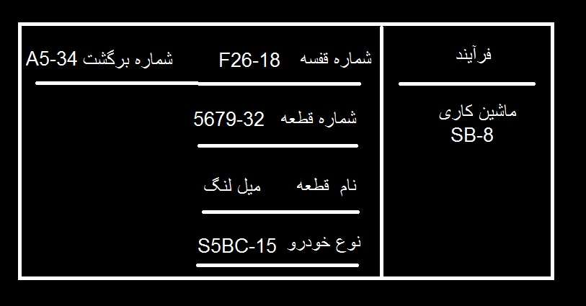

**پوکا یوکه**

انسان بسیار فراموشکار بوده و اشتباه می کند و غالبا مئرد سرزنش قرار می گیرد.خصوصا در محل کار چنین برخوردی نه تنها کارگران را دلسرد و روحیه شان را تضعیف بلکه مشکلی را حل نمی کند. یوکاپوکه تکنیکی است برای جلوگیری ازبروز اشتباهات ساده ی انسان حین انجام کار.

Yokeru:اجتناب

Poka:خطاهای غیر عمد

بهبود کیفیت محصول از طریق جلوگیری از بروز عیب

عیوب به یکی از دو حالت زیر وجود دارند:یا در حال ایجاد شدنند ویا ایجاد شده اند ...

پوکا یوکه در مقابل این عیوب سه وظیفه مهم بر عهده دارد: توقف.کنترل و اعلام

برای کشف عیوب وخطاها در پوکا یوکه دو ابزار وجود دارد:تماسی و غیر تماسی

**برنامه هاي5S**

S5 كه مي توان آن را 5 ت نيز اطلاق كرد پنج حرف اول كلمات زير است :

تشخيص:به معني جدا كردن آنچه ضروري ا ست از غير ضروري هاSEIRI

ترتيب: سر وسامان دادن به آنچه كه به عنوان ضروري باقي مي ماند SEITON

تنظيف(تميز):پاك سازي و تميز كردن محل و كليه اشيا و لوازم مورد نياز SESIO

تنظيم :استاندارد كردن و رويه مند كردن اقداماتي كه در بالا گفتيم SEIKESTSU

تكليف:ايجاد بسترها ي لازم براي رعايت همگاني اين استانداردها SHITSUKE

**کایزن**

کایزن یک عملیات اصلاحی برای بهبود فعالیتها است ، بدون آنکه تغییری در ورودی ها داده شود .

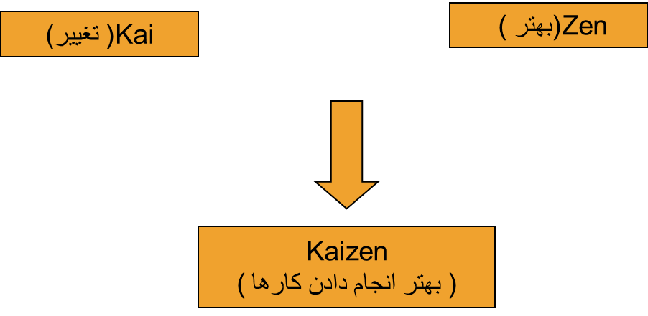

**برای اجرای فعالیت کایزن باید سه مرحله را طی کرد.**

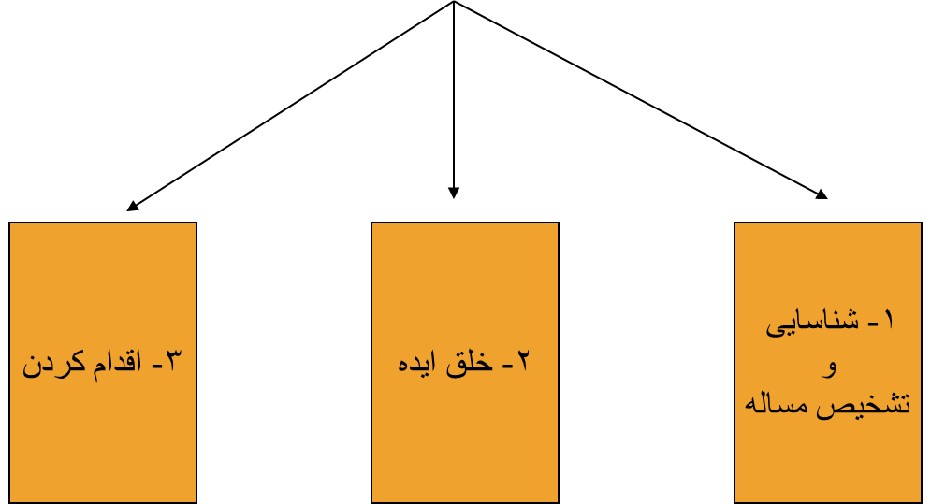

**بهبود مستمر و تدريجي با بهره گيري از مشاركت كاركنان**

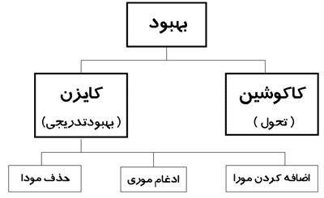

**در نگاه کایزنی برای تحقق بهبود تدریجی و مستمردر سازمانها باید سه اقدام اساسی زیر صورت گیرد:**

1-کلیه فعالیتهای که هزینه زا هستند ولی ارزشی تولید نمی کنند mudaباید حذف شوند .

2- فعا لیت هایی که به نحوي در جای دیگری به صورت موازی انجا م می شوند muri بایکدیگر تلفیق شوند .

3-آن دسته از فعالیت هایی که به شکلی برای تکمیل و بهبود سطح کیفی خدمات لازمند mura به فعالیت های سازمان افزوده شوند .

تکرار رویداد های کایزن منجر به سه اثر سودمند شامل کاهش هزینه ها ،سودمندی و عادت به موفقیت میگردد. عادت مذکور فرهنگی را ایجاد می کند که تولید ناب و بهترین راه کارها ازاین قبیل هستند

**منافع**

نت ناب به طور قابل توجهي به بهره وري بالاتر ، سود بيشتر ومديريت نت بهبود يافته منتهي مي گردد . از منافع ديگر:

1. خروجي بهبود يافته تجهيزات حدود15-25%كه باعث كاهش تلفاتي هم چون از كارافتادگي قابل كنترلآماده سازي و تلفات شروع كار و نيز افزايش متوسط زمان بين خرابي ها مي گردد
2. بازده بهتر حدود25-50%
3. افزايش بهره وري كاركنان حدود20-25%از طريق بهره برداري بهتر ماشين آلات و در دسترس بودن تجهیزات
4. كاهش هزينه تعويض قطعات حدود15-20%از طريق بهبود در تعريف معيارها ي تعويض
5. كاهش هزينه ها ي مربوط به انرژي .
6. آموزش سريع تر متخصصين، از طريق تعريف استانداردهاي مورد نياز،ارزيابي و كنترل عملكرد ماشين و ايجاد
7. شرايط استاندارد.

8)بهبود مهارت و اعتماد به نفس كاركنان